Master Technologie de Production
Méthodologie de projets/J Diouri
Notes de cours
N4. Démarche de Projet Industriel (DPI)
- Analyse fonctionnelle

C’est la 2ème étape de la démarche. Elle permet de :
- Mieux concevoir ou améliorer des produits, des processus, des services
- Optimiser l’exploitation et la maintenance ‘
- Identifier les dysfonctionnements
- Maîtriser les risques,
- Améliorer la disponibilité ou la fiabilité.

1. Mise en évidence du but par l’utilisation de l’outil (bête à cornes) :
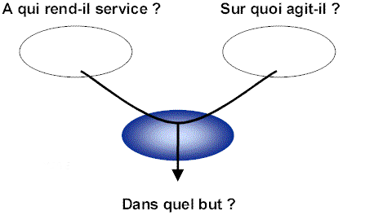
2. Préciser ensuite le champ de l'étude, les contraintes, les objectifs poursuivis et l'enjeu économique. Il faut être très critique (pourquoi du pourquoi). Le tableau suivant aide à éclaircir la situation.
POURQUOI CE BESOIN EXISTE-IL ? | PEUT-IL EVOLUER ?  (facteurs favorables) | PEUT-IL DISPARAITRE ?  (contraintes et risques majeurs)
Raisons | Réponses | Réponses
Buts | Conclusion | Conclusion
CONCLUSION GENERALE :
Le besoin est validé ou non
Identification des fonctions du système (produit, service, étude...)
Mettre en relation l’environnement (milieu extérieur du produit) avec le produit (fonctions de service).
On distingue
Les fonctions principales (F.P.) : les buts des relations créées par l’objet entre au moins deux éléments de son milieu extérieur ;
Les fonctions contraintes (F.C.) qui sont des exigences d’un élément contraignant du milieu extérieur. Relations entre les éléments de l’environnement et le produit.
Diagramme d’interactions ou « Pieuvre ». Exemples (du Web): 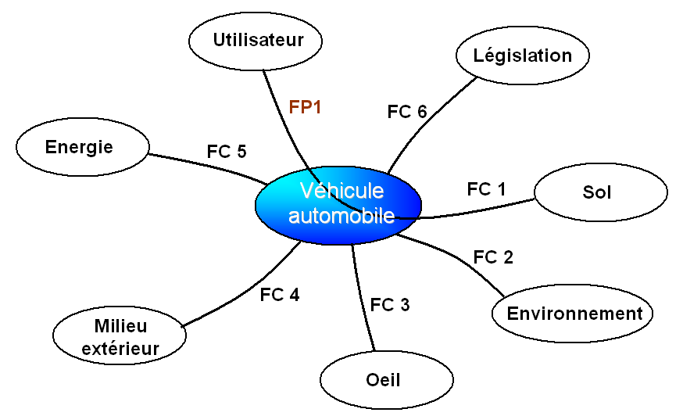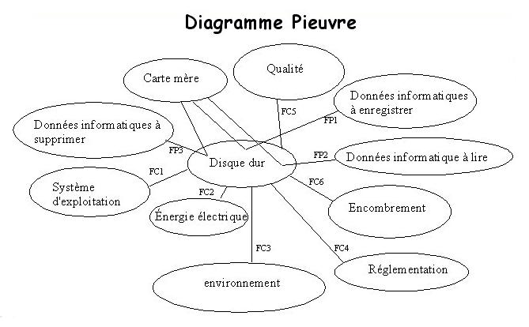

Exemple d’analyse fonctionnelle
Extrait du rapport PFE, Master Spécialisé Mécatronique (2015), de NADER Karima et ZEKKRI Meriem effectué à Amendis Véolia Tanger sur le sujet : « Étude de la fiabilité de la téléconduite du réseau HTA et mise en place d’une politique de maintenance pour le bureau central de conduite ».
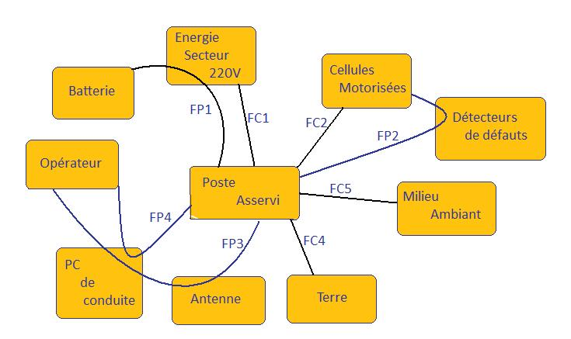
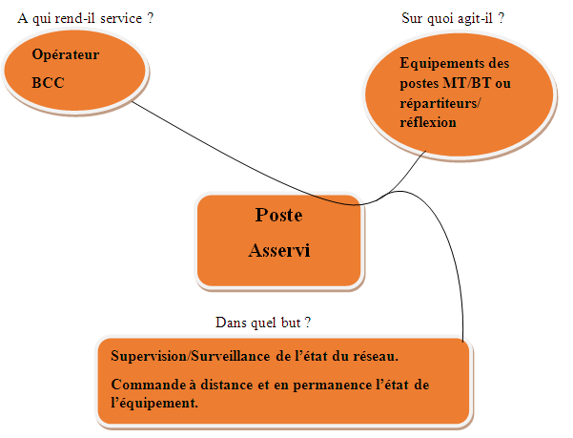
Repère des fonctions | Énoncé des fonctions
FP1 | Assurer l’alimentation du PA en cas de coupure d’électricité au secteur.
FP2 | Traiter la détection de défauts au niveau des cellules.
FP3 | Envoyer/Recevoir les signalisations à/de la BCC.
FP4 | Configurer les paramètres du PA, Accéder au tableau de visualisation.
FC1 | Alimenter le boitier.
FC2 | Commander l’armement/désarmement du moteur des cellules.  Et ouverture/fermeture des interrupteurs, disjoncteurs…
FC4 | Mettre à la terre/Sécuriser le milieu de travail.
FC5 | Régulariser la ventilation (Température) du poste.

Pour contrôler la validité du besoin, nous devons répondre aux questions suivantes :
1) Pourquoi le besoin existe-t-il? (P)
Parce qu’il facilite le contrôle et la commande des installations électriques de la ville de Tanger.
2) Pour quoi le besoin existe-t-il? (PQ)
Pour :
- Contrôler en permanence et à distance le fonctionnement d'une installation.
- Agir à distance sur les équipements contrôlés.
- Être alerté automatiquement en cas de panne ou de défaut de fonctionnement d'une installation.
- Enregistrer les informations afin d'analyser, d'optimiser et de gérer à distance le fonctionnement des installations contrôlées.
3) Qu’est-ce qui pourrait faire évoluer ou disparaître le besoin? (ED)
Rien ne peut faire disparaitre ce besoin tant que le citoyen a toujours besoin de l’électricité.
Le système de la télé conduite peut évoluer grâce aux modèles qu’on peut lui ajouter pendant la configuration (la programmation) afin de mieux exploiter les informations qu’il reçoit.

